Мастер-класс закладка из бросового материала «Кошки — Мышки».

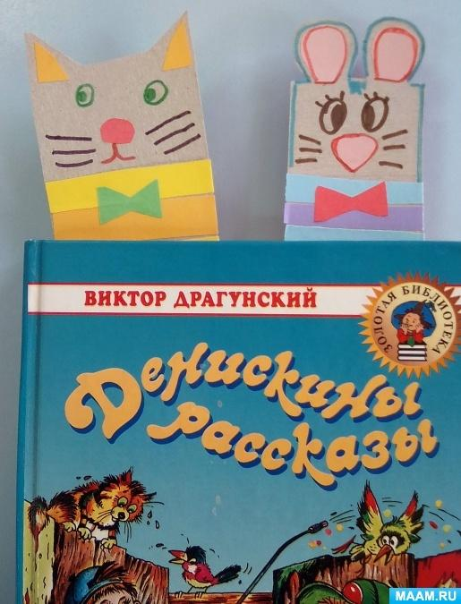
Я - красивая закладка.
Я нужна вам для порядка.
Зря страницы не листай,
Где закладка, там читай…
Валентин Берестов
Сейчас очень важен вопрос «Чем занять ребенка?».
Предлагаем вашему вниманию мастер – класс, который можно без затрат выполнить с ребенком.
Поделка выполняется из бросового материала.
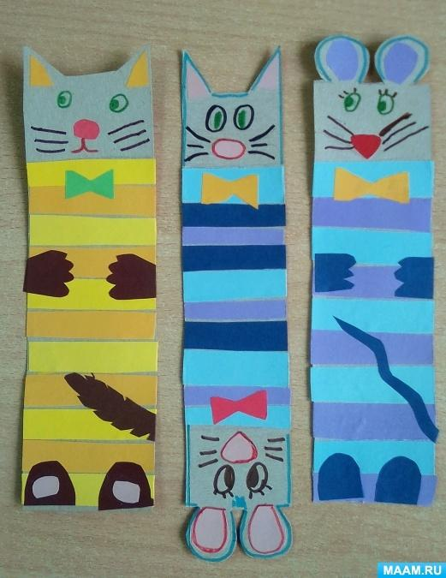
Мастер – класс «Кошки – мышки».
Материал для поделки: остатки картона (мы взяли упаковку от цветного картона) и цветной бумаги, ножницы, клеевой карандаш.
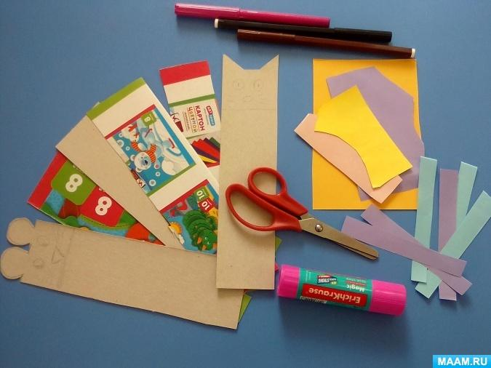
Цель: создание закладки для книги.
Задачи:
1. Развивать конструктивные способности.
2. Тренировать и развивать мелкую моторику рук.
3. Развивать фантазию и воображение.
4. воспитывать бережное обращение с книгами.
5. Воспитывать усидчивость, аккуратность, самостоятельность.
6. Получать положительные эмоции от творчества.
7. Соблюдать правила безопасности при работе с ножницами.
8. Формировать умение доводить начатое дело до конца.
Правила обращения с книгами:
Не рисовать, не писать ничего в книгах;
Не вырывать листы, не вырезать картинки;
Не перегибать книги, чтобы не выпадали листы;
Не читать книги во время еды;
Не смотреть книгу на полу;
Не брать книгу грязными руками.
Переворачивать страницы аккуратно, чтобы не порвать их.
Подклеить страницы в книге, даже если их порвал не ты. Попросить помощи у взрослых.
Этапы работы:
• Из полоски картона делаем заготовку для закладки. С одной стороны вырезываем ушки кошки или мышки (по замыслу). Для детей младшего возраста можно предложить готовую заготовку.
• Из обрезков цветной бумаги нарезаем полоски шириной 1 см.
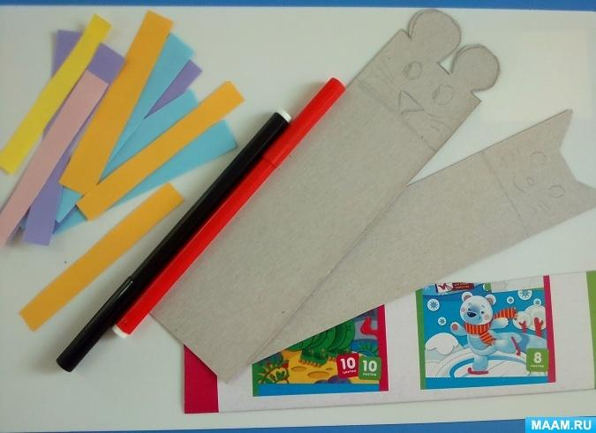
• Наклеиваем цветные полоски на заготовку последовательно по замыслу, обрезаем неровные края. Наклеивать полоски можно было с промежутками, не обязательно вплотную друг другу. Обрезаем неровные края.
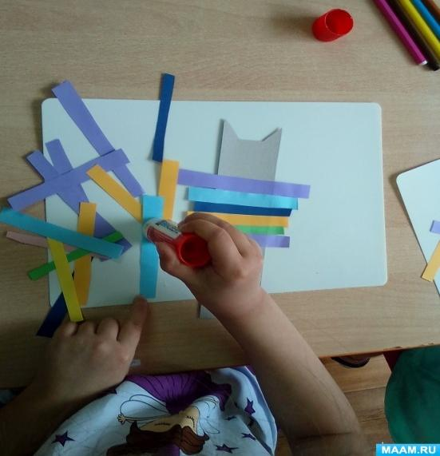

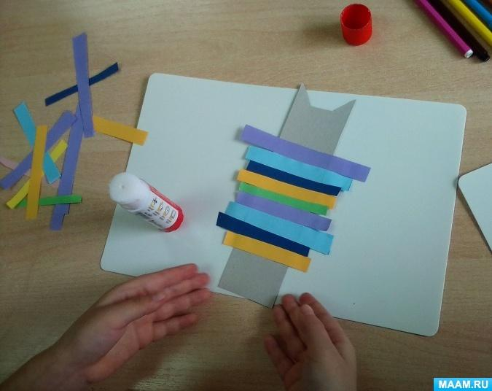

• Фломастерами рисуем забавную мордочку. Можно добавить лапки и хвостик.
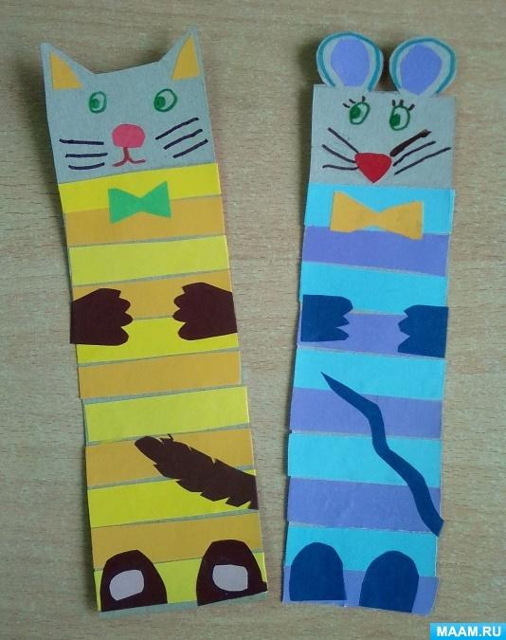
Итог. Дети рассматривают и обсуждают поделки.
Замечательные закладки «кошки и мышки» готовы!
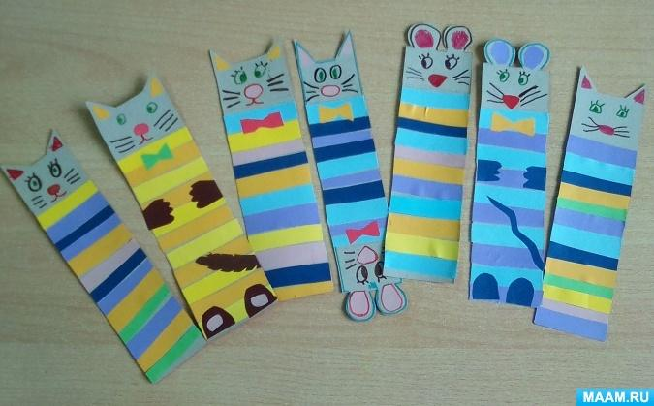

Можно поселить их на страницы любимы книг.

